Wakacyjne podróże , miejsca letniego wypoczynku.
- Przymomnienie dzieciom regionów Polski takich jak morze, góry, pojezierza. Rodzice wskazuja na mapie poszczególne miejsca. Dziecko mówi i wskazuje gdzie by chciało się wybrać w podróż oraz wymienia z czym się kojarzą dane kierunki wycieczki.

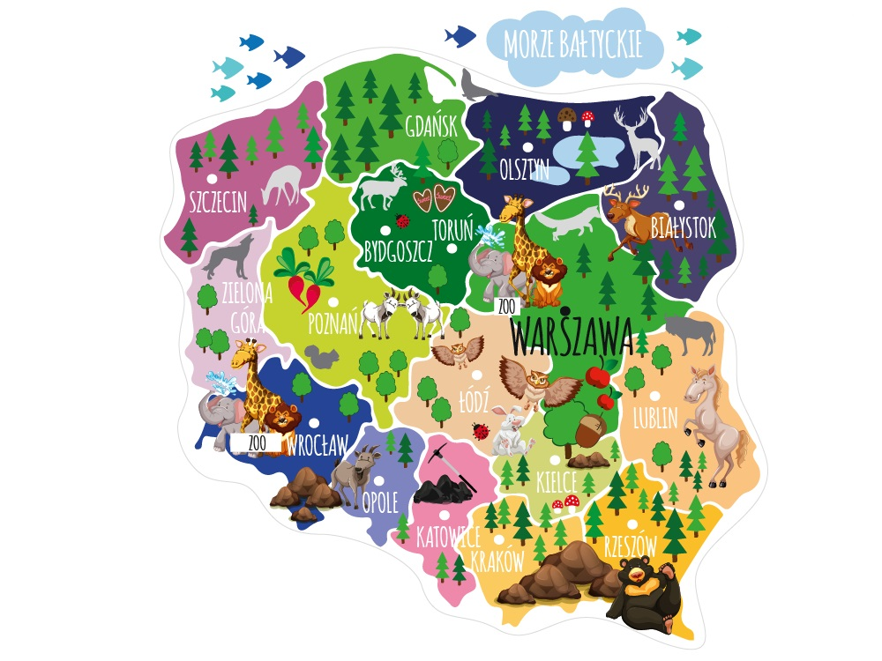

2). Zabawa ruchowa- podróże: Rozmowa na temat środków transportu jakimi można wybrać się w wakacyjną podróż.

Samochód:- zabawa orientacyjno – porządkowa- rodzic przygotowuje dwie kartki ( zielona i czerwona ). Gdy rodzic unosi zieloną kartkę dziecko udaje samochód. (porusza się na palcach i wibruje wargami), gdy rodzic uniesie czerwoną kartkę samochód wjeżdża do garażu.

Zabawa bieżna – samolot: Rodzic włącza skoczną muzykę. Gdy muzyka gra, dziecko biega z rozłożonymi ramionami naśladując lot samolotu. Na pauzę w nagraniu dziecko zatrzymuje się i kuca – samolot ląduje.

Ćwiczenia mięśni brzucha – rowerek: dzieci kładą się na plecach unoszą w górę nogi i na przemian zataczają okrężne koła, udając jazdę rowerem.
Ćwiczenia tułowia - spływ kajakiem:
Rodzic z dzieckiem w parze, siadają naprzeciw siebie tak aby wzajemnie ich stopy się stykały- pochylają się raz do przodu, raz do tyłu.

Ćwiczenia relaksujące – na szlaku: Dzieci maszerują, cicho stawiając stopy powietrze ustami opuszczając ramiona. Wdychają powietrze nosem, jednocześnie unosząc ramiona. Wydychają powietrze ustami – opuszczając ramiona.

3). Wakacyjne aktywności.
Rodzic pyta dziecka jak można spędzać czas będąc w górach, nad morzem czy też jeziorem.
Do poniższych obrazków dziecko dopasowuje odpowiednie podpisy.
MORZE

JEZIORO

GÓRY

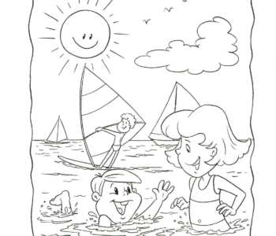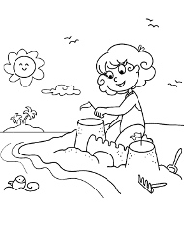
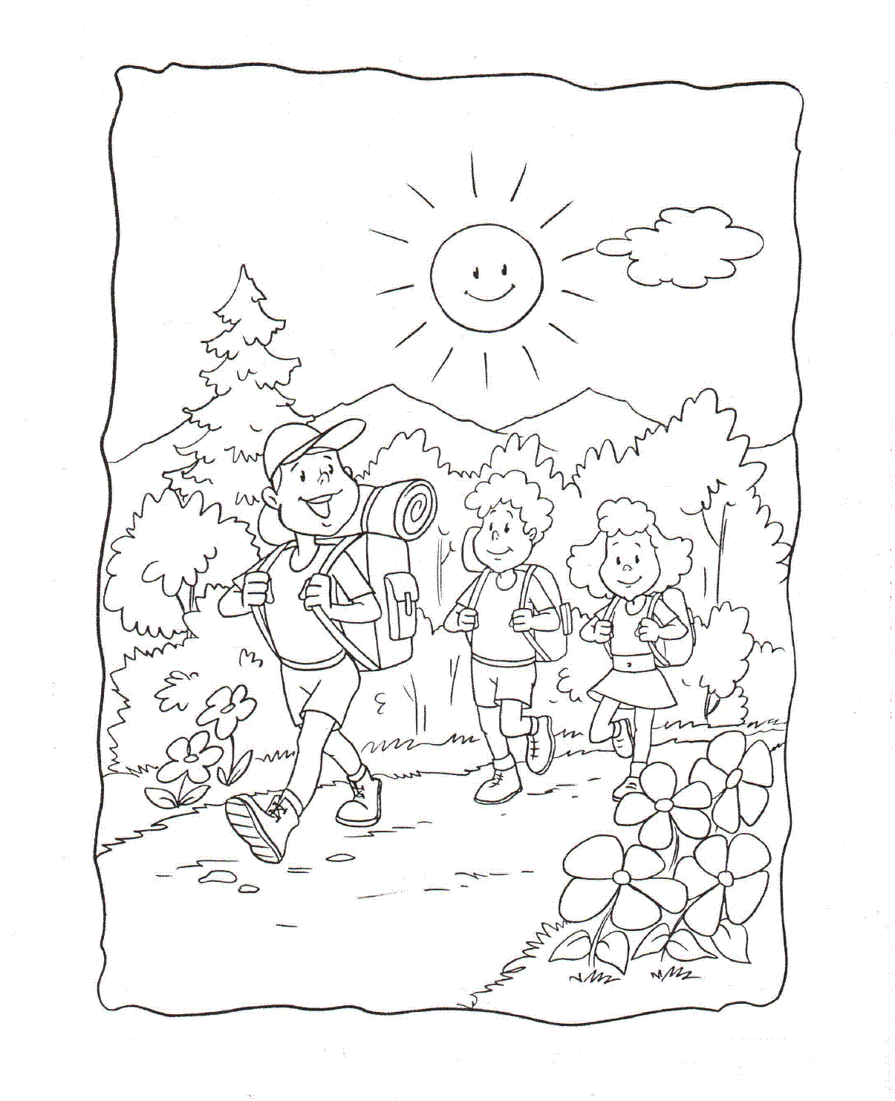

4). Przyjrzyj się poniższym obrazkom i znajdź różnice.
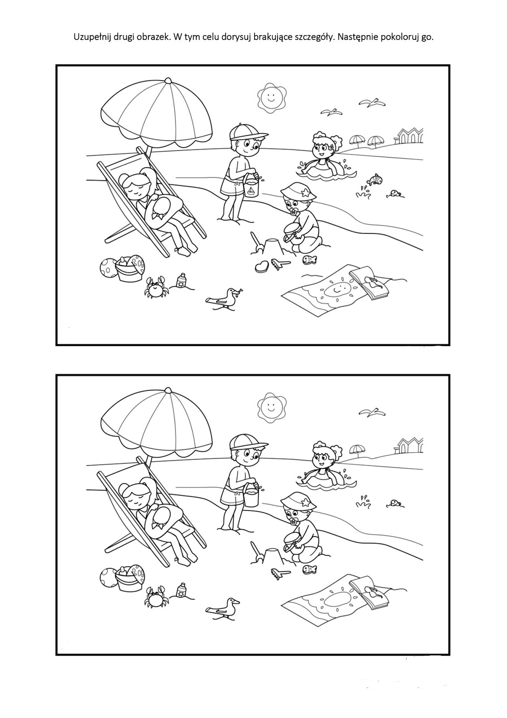

5). Zagraj w grę .
https://www.miniminiplus.pl/oli-i-luna/gry/oli-i-luna-zwiedzaja-swiat

6) . Karty pray:
6- latki – cz . 5 nr 77, 76, 78
5- latki – cz. 67, 68

